Cách tính điểm xét công nhận tốt nghiệp THPT 2017

Năm 2017 kết hợp sử dụng kết quả điểm 4 bài thi tốt nghiệp (đối với thí sinh Giáo dục THPT) hoặc 3 bài thi tốt nghiệp (đối với thí sinh Giáo dục Thường xuyên) với điểm trung bình cả năm lớp 12 và điểm ưu tiên, khuyến khích (nếu có) để xét công nhận tốt nghiệp THPT cụ thể như sau:
Điểm xét tốt nghiệp (ĐXTN) năm 2017 - Điểm đỗ tốt nghiệp
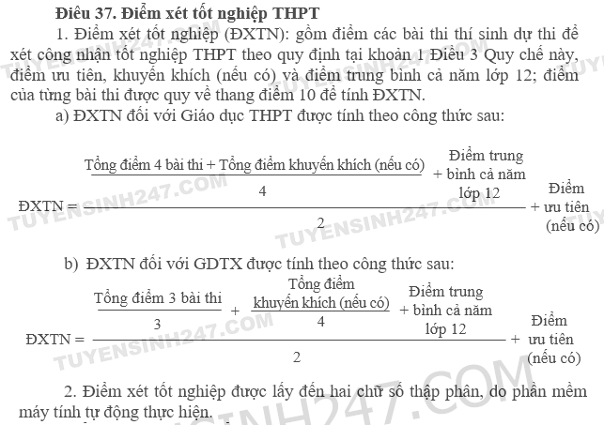
Những thí sinh đủ điều kiện dự thi, không bị kỷ luật từ mức huỷ bài thi trở lên, tất cả các bài thi và các môn thi thành phần của bài thi tổ hợp lấy điểm để xét công nhận tốt nghiệp đều đạt trên 1,0 điểm theo thang điểm 10 và có ĐXTN từ 5,0 điểm trở lên được công nhận tốt nghiệp THPT.
Xét công nhận tốt nghiệp THPT
Sau khi các em tính được điểm xét tốt nghiệp thì Điểm tốt nghiệp phải từ 5 điểm trở lên thì các em mới đỗ tốt nghiệp. Trường hợp điểm xét tốt nghiệp dưới 5 sẽ không thi lại lần 2, lần 3 mà phải đợi thi lại vào năm sau.
Điểm liệt của mỗi bài thi độc lập (theo thang 10 điểm): 1,0 điểm.
Điểm liệt của mỗi môn thành phần (theo thang 10 điểm) của các bài thi tổ hợp: 1,0điểm.
5 bài THPT Quốc gia năm 2017
Kỳ thi THPT Quốc gia năm 2017 tổ chức thi 5 bài thi gồm: Toán, Ngữ văn, Ngoại ngữ, Khoa học tự nhiên, Khoa học xã hội.
Trong đó, có 3 bài thi độc lập: Toán, Ngữ Văn, ngoại ngữ; 2 bài thi tổ hợp: Khoa học tự nhiên (Lý + Hóa + Sinh), Khoa học xã hội (Sử, Địa, Giáo dục công dân).
4 bài thi Toán, Ngoại ngữ, KHTN, KHXH thi theo hình thức trắc nghiệm, riêng môn ngữ văn giữ hình thức tự luận.
Bài thi Toán: trắc nghiệm 50 câu - 90 phút
Bài thi Ngoại ngữ: Trắc nghiệm 50 câu - 60 phút
Bài thi Ngữ Văn: Tự luận 120 phút
Bài thi KHTN, KHXH: Trắc nghiệm 120 câu - 150 phút.
- Thí sinh dự thi để xét công nhận tốt nghiệp THPT hệ THPT:
Đăng ký dự thi 4 bài tối thiểu, gồm 3 bài thi bắt buộc (Toán, Ngữ văn, Ngoại ngữ) và 1 bài thi tự chọn (bài thi Khoa học Tự nhiên hoặc bài thi Khoa học Xã hội). Với bài thi Ngoại ngữ, thí sinh có thể chọn thi một trong các thứ tiếng: Tiếng Anh, Tiếng Nga, Tiếng Pháp, Tiếng Trung Quốc, Tiếng Đức, Tiếng Nhật. Thí sinh có thể dự thi cả 5 bài thi; điểm bài thi tự chọn nào cao hơn sẽ được tính để xét công nhận tốt nghiệp THPT.
Thí sinh dự thi để xét công nhận tốt nghiệp THPT hệ Giáo dục Thường xuyên thi 3 bài để lấy kết quả xét công nhận tốt nghiệp THPT, gồm 2 bài thi bắt buộc (Toán, Ngữ văn) và 1 bài thi tự chọn (bài thi Khoa học Tự nhiên hoặc bài thi Khoa học Xã hội). Thí sinh có thể dự thi cả 4 bài thi; điểm bài thi tự chọn nào cao hơn sẽ được tính để xét công nhận tốt nghiệp THPT. Ngoài ra, thí sinh có thể thi thêm bài thi Ngoại ngữ để xét tuyển vào ĐH, CĐ nếu có nguyện vọng.
Thí sinh đã tốt nghiệp THPT dự thi để lấy kết quả xét tuyển vào ĐH, CĐ có thể chọn thi các bài thi hoặc các môn thành phần của bài thi Khoa học Tự nhiên, bài thi Khoa học Xã hội, phù hợp với tổ hợp bài thi, môn thi xét tuyển vào ngành, nhóm ngành theo quy định của các trường ĐH, CĐ.
Thí sinh được sử dụng kết quả thi THPT quốc gia để đăng ký xét tuyển vào các trường ĐH, CĐ hệ chính quy năm 2017 theo quy định trong đề án tuyển sinh được các trường ĐH, CĐ công bố công khai.

